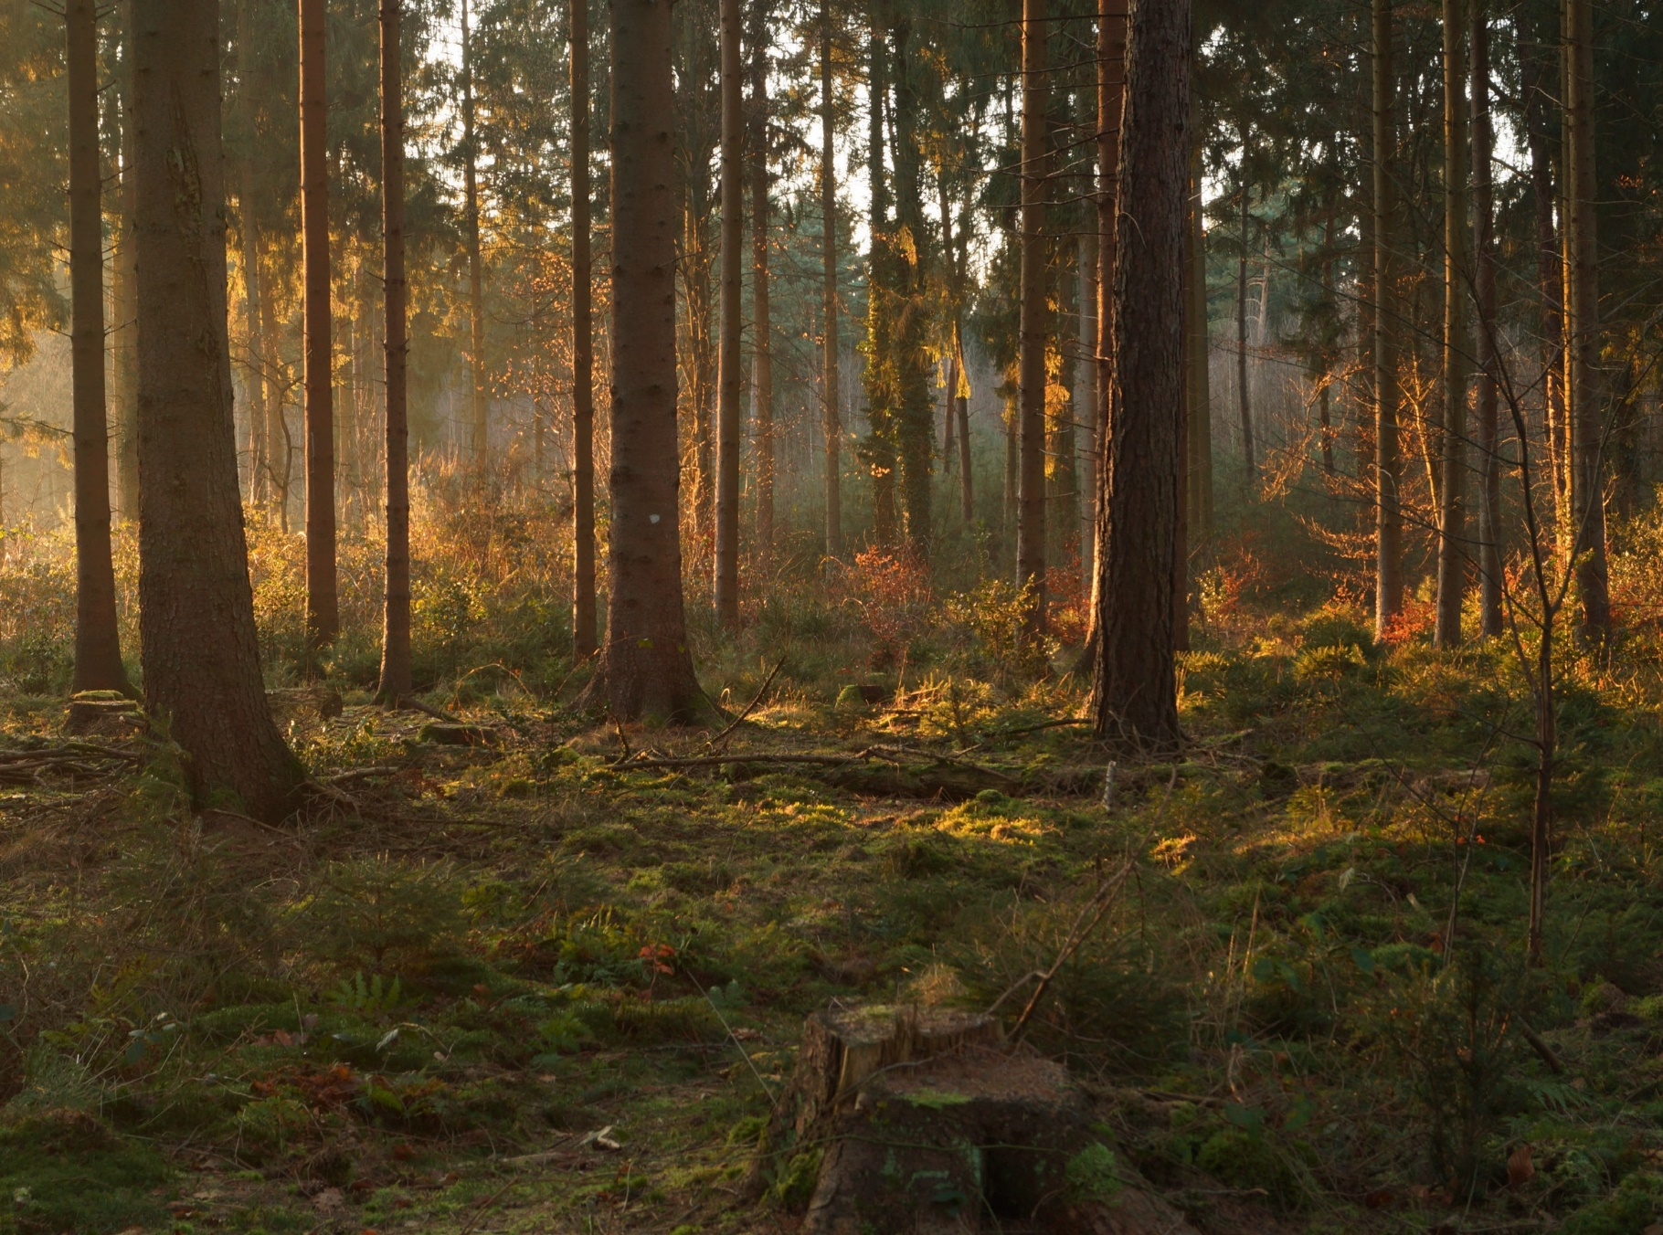

Copia — Potsdamer Anregungen für den Lateinunterricht | 7

Saskia Kuschmierz

Servate silvas!
Nachhaltige Holzwirtschaft im Spiegel antiken Umweltbewusstseins
Arbeitsheft für den Lateinunterricht

Universitätsverlag Potsdam

Arbeitsheft
Hinweise zur Benutzung des Arbeitsheftes . . . . . . . . . . . . . . . . . . . . . . . 2
Vorwort . . . . . . . . . . . . . . . . . . . . . . . . . . . . . . . . . . . . . . . . . . . 2
Einführung . . . . . . . . . . . . . . . . . . . . . . . . . . . . . . . . . . . . . . . . . 3
1 Lignum infinitum . . . . . . . . . . . . . . . . . . . . . . . . . . . . . . . . . . . 4
2 Calidum, calidius, calidissimum! . . . . . . . . . . . . . . . . . . . . . . . . . . 10
3 Cave: Arbor cadit! . . . . . . . . . . . . . . . . . . . . . . . . . . . . . . . . . . .13
4 Circuitus aquae . . . . . . . . . . . . . . . . . . . . . . . . . . . . . . . . . . . . 17
5 Servate silvas! . . . . . . . . . . . . . . . . . . . . . . . . . . . . . . . . . . . . . 21
Literaturverzeichnis . . . . . . . . . . . . . . . . . . . . . . . . . . . . . . . . . . . . 23
Abbildungsverzeichnis . . . . . . . . . . . . . . . . . . . . . . . . . . . . . . . . . . 24

Hinweise zur Benutzung des Arbeitsheftes

Symbole

- Rechercheaufgabe

- Hintergrundinformationen

- Aufgaben

Vorwort

Dieses Arbeitsheft ist das Ergebnis meiner Masterarbeit, die ich im Mai 2023 bei Dr. Alexandra Forst (Erstgutachterin) und PD Dr. Nina Mindt (Zweitgutachterin) eingereicht habe. Die Materialien sollen zeigen, welches Potenzial eine nachhaltige Holzwirtschaft für den aktuellen Schutz der Natur bietet. Dies wird den Schülerinnen und Schülern anhand des antiken Umweltverhaltens vor Augen geführt.

Einführung
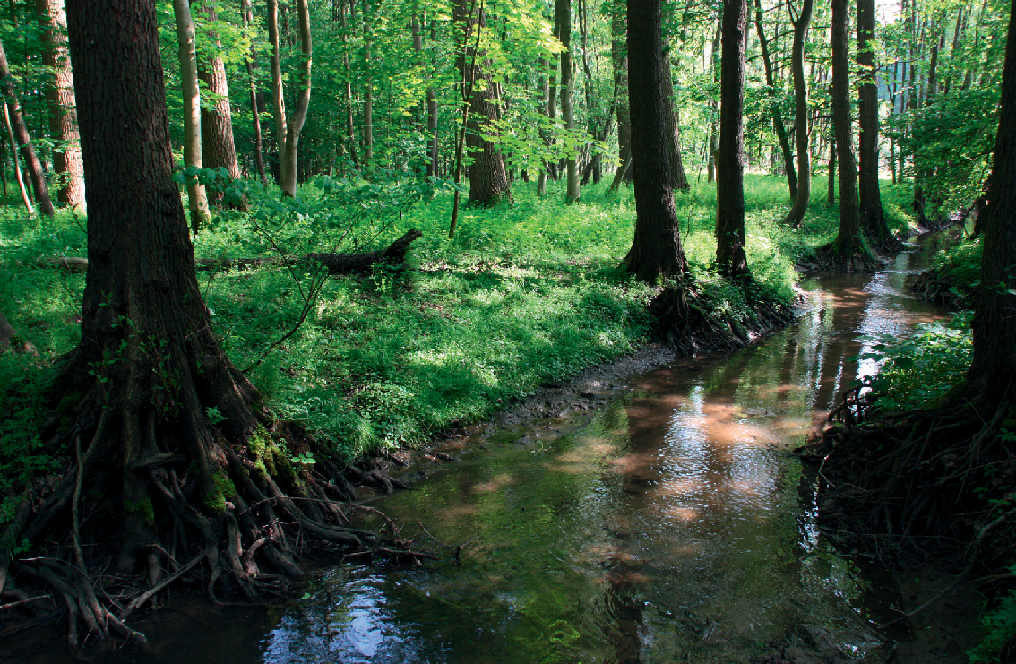
Abbildung 1 Natürlicher Wald

Wälder sind für das Leben auf der Erde essenzielle Ökosysteme. Sie sind Teil des lokalen und globalen Wasserkreislaufs und sorgen so für Umwelt- und Klimastabilität. Durch die Aufnahme von Kohlendioxid (CO2) und die Produktion von Sauerstoff (O2) tragen sie zudem temporär zur Reduktion von Treibhausgasen bei. Darüber hinaus bieten sie vielen Pflanzen, Tieren und Pilzen einen Lebensraum.
In der Antike hat man Wälder ambivalent wahrgenommen: Einerseits bereitete der natur- belassene Wald vielen Menschen Unbehagen und Angst. Andererseits verehrten sie ausgewählte Haine als Wohnort von Waldgottheiten. Mit der Ausbreitung der Landwirtschaft, dem Wachstum der Bevölkerung und der Weiterentwicklung menschlicher Zivilisation benötigten die Bewohner Europas zunehmend mehr Land zum Wohnen und Bebauen. In diesem Zusammenhang kam es zur ersten großen Welle von Waldrodungen, welche die europäische Landschaft nachhaltig veränderte. Wo einst dichte Wälder standen, erstreckte sich nun immer mehr Ackerland.
In der Antike kam es in bestimmten Regionen des Mittelmeerraumes und im Süden Deutschlands zu erheblichen Einschränkungen, was die Versorgung mit Holz anging. Deshalb ergriff man Maßnahmen, um dem entgegenzuwirken. Eine nachhaltige Holzwirtschaft im heutigen Sinne ist zwar anhand der schriftlichen Überlieferung nicht nachweisbar. Allerdings liefern archäologische Funde Anzeichen dafür, dass man in manchen Gegenden zumindest versucht hat, die Holzentnahme zu regulieren. Denn schon damals hatte man offenbar erkannt, dass solche Maßnahmen für den dauerhaften Erhalt des Waldes sorgten und die Nachfrage nach dem Rohstoff Holz langfristig bedienen konnten.

- Notieren Sie für diese Bereiche des modernen Alltagslebens Produkte aus Holz.
- Versetzen Sie sich in die Lebenswelt eines jungen Römers/einer jungen Römerin.
  - Unterstreichen Sie in Ihren Listen alle Produkte, die bereits in der Antike existiert haben könnten.
  - Scannen Sie den QR-Code und informieren Sie sich auf der Webseite über antike Holzprodukte. Ergänzen Sie mit einem andersfarbigen Stift mindestens fünf weitere Produkte.
Aufgaben

Lignum infinitum
1

Holz — ein vielseitiger Rohstoff
Küche/Essen
Badezimmer
Schreibtisch/Schule
Was noch?

Das »Wunder« der Natur

Plinius der Ältere verfasste im 1. Jahrhundert n. Chr. ein enzyklopädisches Werk über Na- turkunde, das als Naturalis historia bekannt ist. Darin behandelt er eine riesige Menge an naturwissenschaftlichen, medizinischen und geografischen Themen. Im 34. und 36. Buch beschäftigt er sich mit den Rohstoffen Metall und Stein. Die unten ausgewählten Zitate spiegeln antike Anschauungen über das Nachwachsen natürlicher Rohstoffe wider, an die manche Alchimisten noch im 18. Jahrhundert glaubten. Im ersten Textauszug spricht Plinius über Bleigruben:

metallum – Bergwerk derelinquere – aufgeben revivescere – sich erholen
Mirum in his solis metallis (est), quod derelicta fertilius revivescunt. (Plin. Nat. 34,164)

lapicidinae – Steinbrüche auctor est – (er) berichtet peritus (+ Gen.) – erfahren (in)
exemptor – Steinbrecher
compleri – sich füllen
montium ulcera (Neutr. Pl.) –
»Auswüchse der Berge« =
Steinbrüche
defutura → PFA von: deesse;
ergänze: montium ulcera
Et inter plurima alia Italiae miracula marmora in lapicidinis crescere auctor est Papirius Fabianus, naturae rerum peritissimus. Exemptores quoque adfirmant compleri sponte illa montium ulcera. Quae si vera sunt, spes est numquam defutura luxuriae (esse).
(Plin. Nat. 36,125)

Während der Regierungszeit von Kaiser Claudius (41 – 54 n. Chr.) schrieb ein Autor namens Columella zwölf Bücher über die Landwirtschaft (De re rustica). Es ist eines der bedeutendsten antiken Werke zu diesem Thema. In der praefatio (Vorwort) erklärt er seinem Freund, warum führende Politiker irrten, wenn sie meinen, die Böden Italiens hätten sich aufgrund vorheriger Üppigkeit gleichsam selbst aufgezehrt und seien daher erschöpft. Columella behauptet hingegen, dass die Erde mit unendlicher Fruchtbarkeit versehen sei, …

parere (Perf.: peperi; PFA:
pariturum) – hervorbringen
deinceps (Adv.) – künftig
… quia (tellus) et cuncta peperit semper et deinceps paritura sit. (Colum. Praef. 2)

- Übersetzen Sie die obigen Textpassagen.
- Tauschen Sie sich mit einem/r Partner/in über die antiken Anschauungen zum Nachwachsen natürlicher Rohstoffe aus. Vergleichen Sie diese mit dem heutigen Kenntnisstand.
Aufgaben

Eine Antike ohne Holz? Unvorstellbar!

Holz ist ein natürlicher Rohstoff. Er wird aus Bäumen und Sträuchern gewonnen, nachdem sie von ihren Wurzeln abgetrennt worden sind. Anschließend wird das gewonnene Material zu Stämmen, Balken oder Scheiten weiterverarbeitet. In der Antike bildete Holz einen elementaren Grundstoff für viele alltägliche Objekte. Er wurde in drei großen Bereichen regelmäßig verwendet:

Brennholz

Holz, das als Brennmaterial diente, war in der Antike der wichtigste Energie-lieferant. Holzscheite, Holzkohle und auch Abfälle aus der Waldwirtschaft dienten der Erzeugung von Energie. Meist wurde Feuer oder Hitze für die Benutzung von Brennöfen benötigt. Diese kamen unter anderem in Glasereien, Töpfereien und Schmieden zum Einsatz. In privaten Haushalten wurde mit Feuer oder Glut gekocht, gebacken, geräuchert und geheizt.

Nutzholz

Ob Jagd- oder Kriegsgerät, Musikinstrument, Schreibtäfelchen oder Kunst- leinwand – für jedes Objekt wurde passendes Holz verwendet. Die Eigen- schaften des jeweiligen Holzes waren ausschlaggebend für seine Nutzung. So hat man etwa die robuste Eiche bevorzugt als Stützbalken eingesetzt, Fichte und Tanne eher beim Räuchern. Andere Hölzer eigneten sich besonders gut für Möbelstücke. Da Küchenutensilien und Handwerkszeug
aus Metall teuer waren, wurden sie oft entweder vollständig aus Holz hergestellt oder zumindest ihre Griffe und andere Kleinteile aus Holz gefertigt.

Bauholz

Viele Jahrhunderte lang war Holz die Basis von Häusern. Transportmittel wie Schiffe und Wagen wurden ebenfalls aus besonders witterungsbeständigem Holz hergestellt. Beim Bau großer Schiffe wurde entsprechend viel Holz verbraucht. Man geht davon aus, dass eine großflächige Entwaldung im Gebiet des heutigen Libanons bereits im 5. Jahrhundert v. Chr. einsetzte und auf den damaligen Aufstieg Griechenlands zur Seemacht zurückzuführen ist.

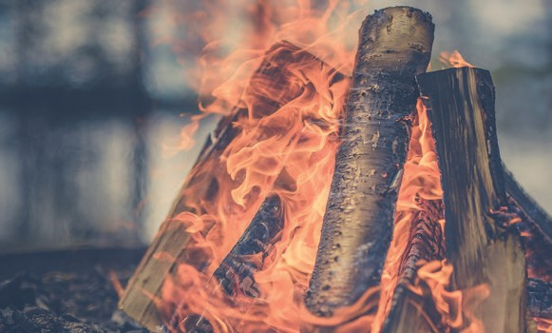
Abbildung 2 Lagerfeuer

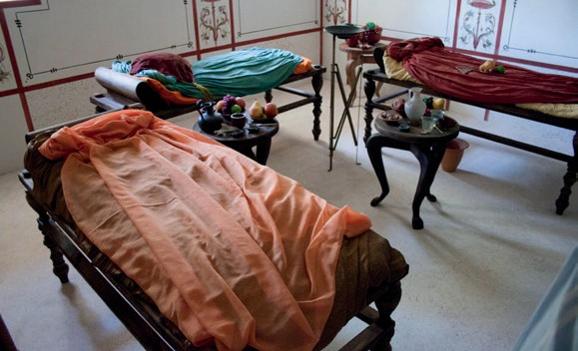
Abbildung 3 Römischer Speisesaal

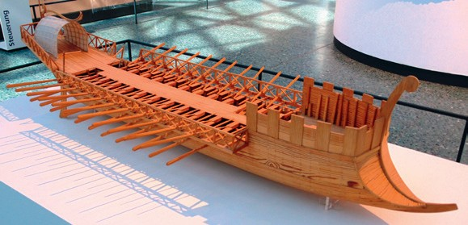
Abbildung 4 Antiker Dreiruderer

- Bilden Sie Kleingruppen von 2 bis 3 Schüler/innen. Jeder Gruppe wird eine be- stimmte Holzsorte zugeteilt. Informieren Sie sich im Text auf S. 7 »Eine Antike ohne Holz? Unvorstellbar!« über den Einsatz von Holz in der Antike und anhand des QR-Codes über Ihre Holzart. Überlegen Sie sich ein konkretes Produkt, das Sie dem Auftraggeber anbieten könnten.
- Gestalten Sie auf der Basis dieser Informationen einen Flyer für den Kunden und stellen Sie Ihr Ergebnis im Plenum vor.
Aufgaben

Großauftrag in einer römischen Tischlerei

Stellen Sie sich vor, Sie arbeiten in einer römischen Tischlerei. Ein reicher Aristokrat möchte sich ein neues Landhaus bauen und einrichten. Er wünscht sich langlebige Dachbalken, Treppen und Türen. Für seine Pferde benötigt er einen witterungsbeständigen Unterstand auf der Weide. Im Speisesaal möchte er auf dem Boden Holzparkett verlegen lassen. Er bekommt
regelmäßig Gäste, deshalb muss letzteres beanspruchbar sein. Darüber hinaus benötigen seine Sklaven Musikinstrumente für die Abendunterhaltung. In der Familie gibt es auch mehrere Kinder. Für die Möbel hätte der Auftraggeber gern edles, dunkles Holz. Des Weiteren benötigt er zwei Truhen, die mit Verzierungen ausgeschmückt sein sollen, und seine Sklaven brauchen neues Geschirr zum Kochen und Backen.
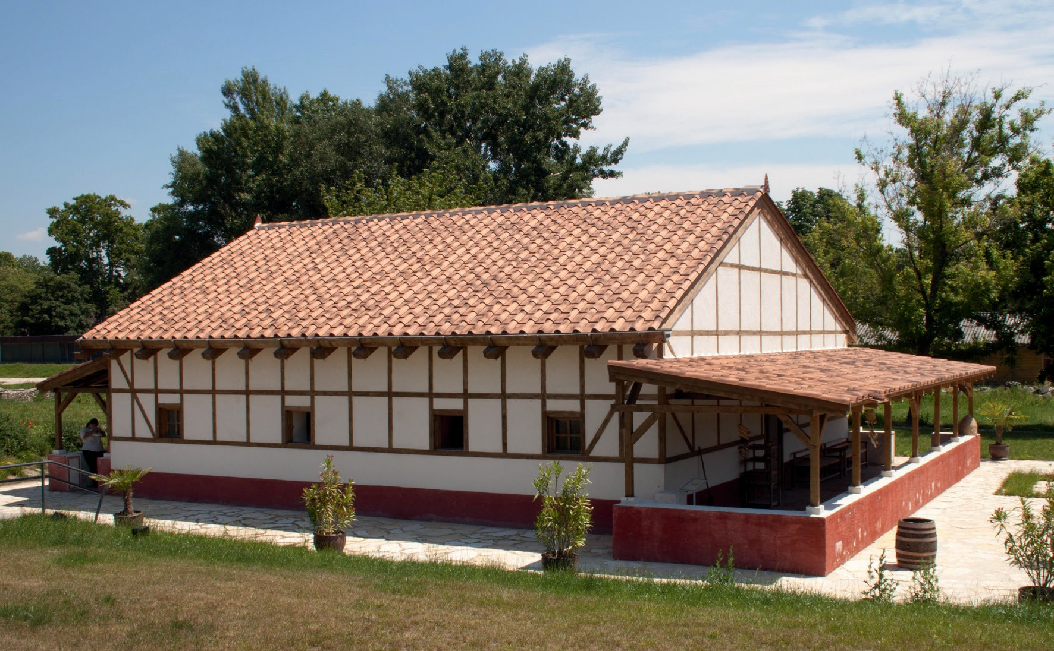
Abbildung 5 Rekonstruktion eines römischen Hauses

Rohstoffe

»Rohstoffe zählen neben biologischer Vielfalt,
Wasser, Boden oder auch sauberer Luft zu den natürlichen Ressourcen. Man unterscheidet erneuerbare Rohstoffe als Produkte der
Land- oder Forstwirtschaft und nicht erneuer- bare Rohstoffe wie Erdöl, Kohle, Erze und andere Mineralien.« (Umweltbundesamt 2022)

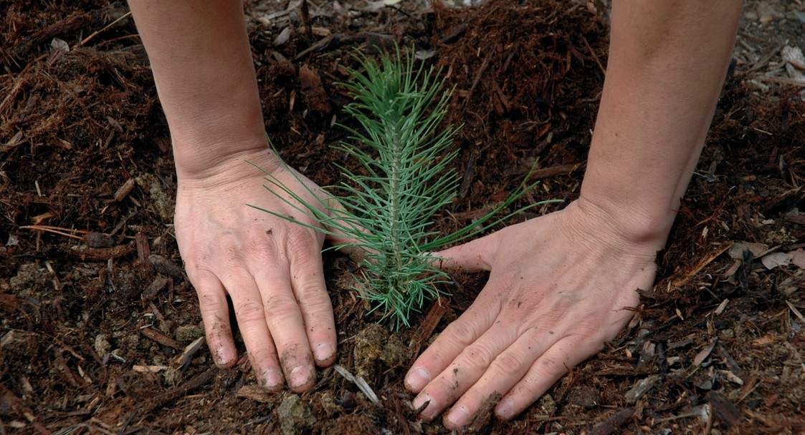
Abbildung 6 Baumsetzling

7. Scannen Sie den QR-Code und informieren Sie sich auf der Seite des Bundes ministeriums für Ernährung und Landwirtschaft über Holz als nachwachsenden Rohstoff. Erklären Sie, weshalb er heute immer noch so begehrt und für uns wichtiger denn je ist.
Aufgabe

Calidum, calidius, calidissimum!
2

Holz als Brennmaterial

Die Römer waren kreativ, wenn es ums Heizen ging. Je nach Lebensverhältnissen nutzten sie verschiedene Licht- und Wärmequellen. Das Einkommen einer Familie spielte dabei eine große Rolle, denn nur vermögende Römer konnten sich eine gute Heizung leisten.

1. Der YouTuber »Magister Craft« hat ein Video zum Thema »Heizen in Rom« erstellt. Er nimmt Sie mit in sein reich ausgestattetes Haus, wo er sich ein wenig aufwärmen möchte. Bevor Sie das Video anschauen, übersetzen Sie folgende Phrasen mit dem Wörterbuch:
Aufgabe

Phrasen

caelum frigidissimum est – vestem mutare – sol triclinium calefacit – frigus redibit – fornacem in hypocausi incendere – fornax exstincta est –

- Scannen Sie den QR-Code und schauen Sie sich das Video an. Welche Wärme- quellen erkennen Sie? Notieren Sie diese auf der folgenden Seite.
- Schauen Sie das Video ab Minute 03:00 noch einmal. Bereits im 1. Jahrhundert
v. Chr. konnten Räume und Bäder mit einem solchen Hypokaustum beheizt wer- den. Betrachten Sie die Abbildung 7 auf S. 11 und erklären Sie, wie diese Heizung funktioniert. Benutzen Sie dabei folgende Ausdrücke: Feuerungsraum, Heizkanal, Heizraum, Fußboden, Deckplatten, Ziegeltürmchen, Wandheizungsziegel.
Aufgaben

Wärmequellen

Hypokaustum (Fußbodenheizung)
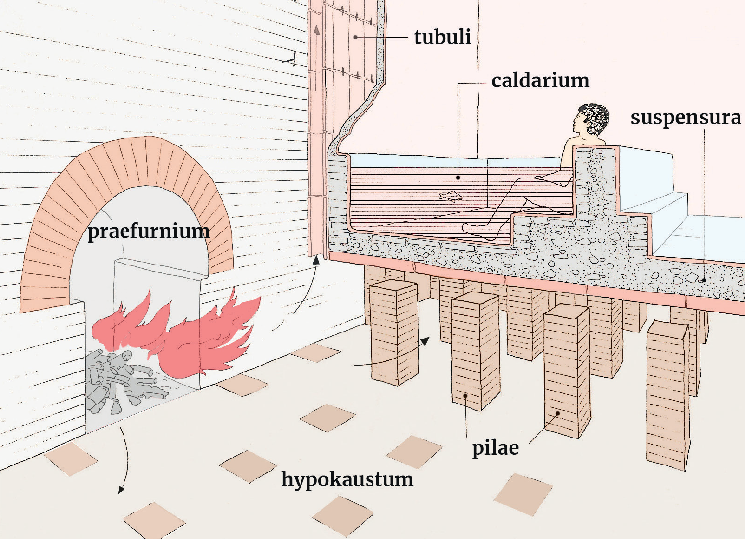
Abbildung 7 Schema eines Hypokaustums

Exkurs: Römisches Wärmehaus

Für die römische Stadt Carnuntum (im heutigen Österreich) wurde ein halbjährlicher Holz- verbrauch von 15,5 ha Wald (ca. 22 Fußballfelder) berechnet, wenn jedes Haus im Winter nur ein Zimmer mit einem Hypokaustum beheizte. Das ist viel Holz, und es kam noch weiteres Brennmaterial für die Öfen der Töpfer und Schmiede sowie für offene Feuerstellen in den Wohnhäusern hinzu.
Daher wollten die Römer das Heizen effizienter gestalten. Ab dem 1. Jahrhundert ver- wendeten sie tubuli (Heizröhren aus Ton) anstelle von Wandziegeln. Zudem setzten sie doppeltverglaste Fenster ein. Diese beiden Maßnahmen haben den Wärmeverlust eines Raumes an sonnigen Wintertagen vermutlich um bis zu 70 % reduziert. Wie war das möglich? Ganz einfach: Die römischen Architekten nutzten den natürlichen Treibhauseffekt, um Wärmeenergie einzusparen.

Informieren Sie sich im Internet über den natürlichen Treibhauseffekt. Skizzieren Sie in dem Kasten (s. unten) schematisch die Innenansicht eines Raumes mit zwei Fenstern, ein bis zwei vertikalen Heizrohren an den Wänden und einer Wärmequelle unter dem Fußboden. Zeichnen Sie Pfeile mit Beschriftungen ein und erklären Sie, auf welche Weise die Römer Brennholz eingespart haben. Verwenden Sie dabei die
Ausdrücke Sonneneinstrahlung, reflektieren, Absorption, erhitzen und zusätzliche Wärme.
Aufgabe

Cave: Arbor cadit!
3

Bäume fällen ohne Skrupel

Der römische Dichter Ovid schrieb bis zum Jahr 8 n. Chr. an seinem Epos »Metamorphosen«. In 15 Büchern erzählt er darin zahlreiche Verwandlungssagen aus der Welt des antiken Mythos. Im 8. Buch berichtet er von einer Freveltat des Erysichthon, König von Thessalien in Griechenland. Dieser habe das Fällen einer der Ceres heiligen Eiche veranlasst und sich davon auch nicht durch den Umstand abhalten lassen, dass eine Dryade (Baumnymphe) mit dem Baum sterben musste. Die Strafe für seine grausame Tat habe er umgehend durch die
Göttin erhalten: Sie ließ dem schlafenden Erysichthon eine unstillbare Fressgier einhauchen. Daraufhin verzehrte der König zuerst seinen gesamten Besitz und fraß danach sich selbst auf.
Die Untat, die sich im Wald abspielt, schildert Ovid in den folgenden Versen. Dabei geht er zunächst auf Erysichthons Charakter ein:

huius – gemeint ist Erysichthons Tochter
numina divum – Macht der Götter
ara – Altar
adolere – darbringen
Cereale nemus (n.) – Hain der Ceres
securis (Abl.: securi) – Beil
lucus – Wald
temerare – schänden

1 […] Pater huius erat, qui numina divum sperneret et nullos aris adoleret honores. Ille etiam Cereale nemus violasse securi dicitur et lucos ferro temerasse vetustos.

In ihnen stand eine riesige Eiche mit sehr altem Kern
und war für sich ein Wald; Bänder, Erinnerungstafeln
und Kränze schmückten sie ringsum: Beweise für wirkungsvolle Gebete. […]

Triopeius = Erysichthon (Sohn des Triopas)
illa (hier Abl.) – jene Eiche
famulus – Diener
succidere – fällen
robur (n.) – Holz
deae (Dat. auctoris) – von der Göttin
licebit sit – mag sie (= die Eiche) … sein
frondens – belaubt
cacumen – Wipfel
obliquus – seitlich
librare – schwingen
ictus (ictus) – Hieb
contremiscere (Perf.: contremui) – erzittern
Deoia quercus (f.) – Eiche der Ceres
pallescere – erblassen
glans (glandis) – Eichel
pallor – Blässe
ramus – Ast

5 Non tamen idcirco ferrum Triopeius illa abstinuit famulosque iubet succidere sacrum robur, et ut iussos cunctari vidit, ab uno edidit haec rapta sceleratus verba securi:
»Non dilecta deae solum, sed et ipsa licebit
10 sit dea, iam tanget frondente cacumine terram.«
Dixit, et obliquos dum telum librat in ictus, contremuit gemitumque dedit Deoia quercus.
Et pariter frondes, pariter pallescere glandes
coepere ac longi pallorem ducere rami.

Als seine frevelhafte Hand eine Wunde in den Stamm schlug,
da floss das Blut so aus der gespaltenen Rinde,
wie es sich gewöhnlich aus dem durchtrennten Hals ergießt, wenn ein riesiger Stier vor den Altären als Opfer niederfällt.

obstipescere (Perf.: obstipui) – erstarren
deterrere – aufhalten
inhibere – festhalten
bipennis (f.) – Doppelaxt
Thessalus = Erysichthon (König von
Thessalien)
detruncare – vom Rumpf trennen
repetitus – erneut angegriffen
robur (roboris, n.) – Holz
reddere – vorbringen
sonus – Ansprache
instare – drohen
vaticinari – prophezeien
scelus (n.) – Verbrechen
labefacere – ins Wanken bringen
funis – Seil
corruere (Perf.: corrui) – in sich zusammen-
stürzen
prosternere (Perf.: prostravi) –
hinstrecken

15 Obstipuere omnes, aliquisque ex omnibus audet deterrere nefas saevamque inhibere bipennem. Adspicit hunc »mentis« que »piae cape praemia!« dixit Thessalus inque virum convertit ab arbore ferrum detruncatque caput repetitaque robora caedit.
20 Redditus e medio sonus est cum robore talis:
»Nympha sub hoc ego sum Cereri gratissima ligno, quae tibi factorum poenas instare tuorum
vaticinor moriens, nostri solacia leti.«
Persequitur scelus ille suum, labefactaque tandem
25 ictibus innumeris adductaque funibus arbor
corruit et multam prostravit pondere silvam. (Ov. Met. 8,739 – 745 und 751 – 776)

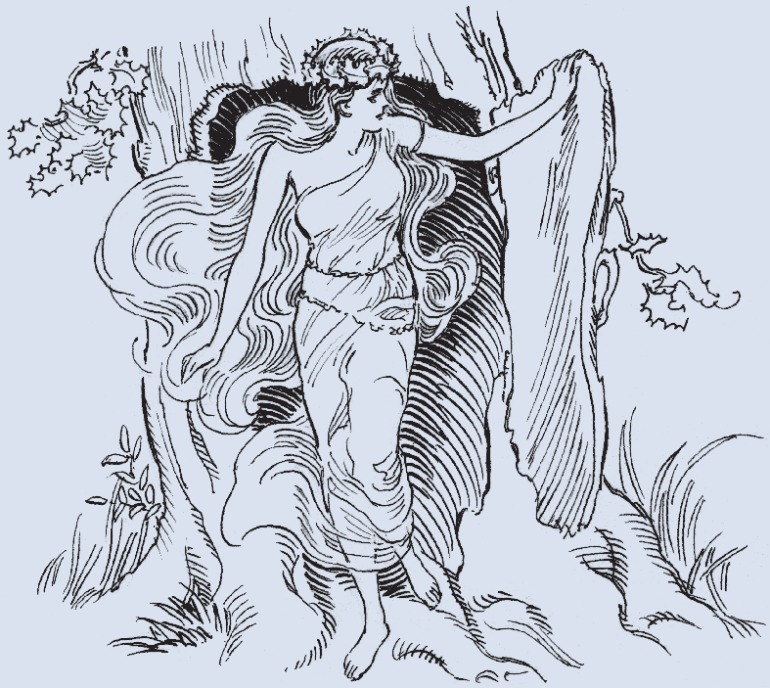
Abbildung 8 Moderne Darstellung einer Dryade

- Übersetzen Sie den Text.
- Gestalten Sie einen Gerichtsprozess, bei dem Erysichthon angeklagt und verurteilt wird. Finden Sie sich dazu in Gruppen von 3 bis 5 Mitgliedern zusammen.
  - Überlegen Sie gemeinsam, wer an dem Prozess in welcher Rolle teilnehmen soll.
  - Sie können die Spielszene mit geeigneten Gegenständen (Tische, Stühle, Kleidung) ausgestalten.
  - Üben Sie das Rollenspiel ein. Achten Sie darauf, dass Erysichthon all das vorbringen kann, was seiner Verteidigung dient.
  - Tauschen Sie sich im Anschluss darüber aus, was Ihnen beim Spielen wichtig war.
Aufgaben

Wann war das Fällen in römischen Wäldern erlaubt?

Grundsätzlich war die Holzentnahme für private Zwecke in jedem Wald verboten – es sei denn, man war selbst Eigentümer des Waldes. Allerdings konnten Bäume, die durch Unwetter oder andere natürliche Ursachen umgestürzt waren, für den Eigenbedarf genutzt werden. Davon abge-sehen, durften nur Privateigentümer oder die für öffentliche Wälder zuständigen Beamten Bäume fällen lassen. Entnahm man Holz auf eigene Faust, drohten Strafen in Form von Geldbußen.
Die Römer unterteilten ihre Wälder in naturbelassene und bewirtschaftete Flächen. Zur ersten Gruppe zählten vor allem Grenzwälder, welche die dort ansässigen Menschen vor Feinden schützten, sowie neu eroberte Waldgebiete. Auf diesen Flächen durfte nur mit einer Genehmigung gerodet werden. Bewirtschaftete Wälder dienten der Landwirtschaft, welche die Holzwirtschaft einschloss. Solche Waldflächen waren entweder Eigentum einer Privatperson oder des Staates.
Bestimmte staatliche Wälder sah man als Holzreserve an, so etwa den zur Zeit Kaiser Hadrians (117 – 138 n. Chr.) geschützten Zedernwald im heutigen Libanon. Diesen erklärte der Kaiser zu seinem Eigentum und reservierte sich auf diese Weise die wertvolle Baumsorte. Andere öffentliche Wälder verpachtete man an Privatpersonen. Jedoch waren die Pachtverträge bei Hiebswäldern, also Wäldern, die der Holzproduktion dienten, zeitlich begrenzt. Dadurch wollte man einer Erschöpfung der betroffenen Waldfläche vorbeugen. Ferner konnten im Vertrag Auflagen zu den Baumbeständen festgehalten sein. Dazu zählten etwa das Anlegen und der Erhalt einer Baumschule oder das Verbot, Hölzer eines bestimmten Alters oder einer gewissen Größe zu entnehmen. Privateigentümer konnten ihre Wälder im Grunde schonungslos ausbeuten. Allerdings war es schon damals sinnvoll, diese nachhaltig zu bewirtschaften, denn das Geschäft mit Holz war sehr lukrativ.
Heilige Haine standen in der Antike unter besonderem Schutz. Hier durfte Holz nur zu seltenen Anlässen geschlagen werden. Verstieß eine Person gegen diese Regelung, musste sie einen Ochsen als Sühneopfer darbringen und konnte zusätzlich mit einer Geldstrafe belangt werden.

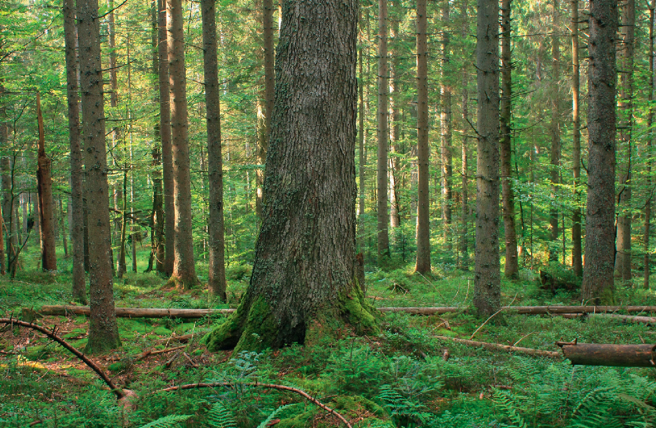
Abbildung 9 Bayrischer Wald

- Illegaler Waldeinschlag ist heutzutage noch immer weit verbreitet. Scannen Sie den QR-Code und informieren Sie sich auf der Webseite über illegale Wald- rodungen. Vergleichen Sie die damalige (s. Informationstext S. 15) und die heutzutage in Europa geltende Bestrafung. Wie effektiv waren bzw. sind Ihrer Meinung nach die vorgesehenen Strafen? Begründen Sie Ihre Meinung.
- Lesen Sie die vom Bundesministerium für Ernährung und Landwirtschaft for- mulierte Definition für Nachhaltigkeit (s. u.). Beurteilen Sie anhand des Infor- mationstextes (S. 15), ob es in der Antike Ansätze zu einer nachhaltigen Holzwirtschaft gegeben hat.
Aufgaben

Nachhaltigkeit

»Der Begriff Nachhaltigkeit beschreibt ein Nutzungskonzept. Dessen Kern ist es, eine Ressource so zu nutzen, dass sie keinen bleibenden Schaden nimmt und auch künftigen Generationen in gleicher Weise zur Verfügung steht. Nachhaltigkeit bedeutet Maßhalten, Selbstdisziplin und Selbstbeschränkung. Nachhaltigkeit ist das Gegenkonzept zur rücksichtslosen Ausbeutung einer Ressource.« (BMEL 2022, S. 27)

Circuitus aquae
4

Der ewige Kreislauf

Die Römer haben in der Kaiserzeit (1.– 3. Jh. n. Chr.) vermutlich fast 60 % des Waldes im heutigen Baden-Württemberg vernichtet. Dies hatte aber nicht nur Auswirkungen auf die Zusammensetzung des Waldes, sondern auch auf den Kreislauf des Wassers. Mit Blick auf dieses Phänomen berichtet Plinius der Ältere, als er über die Auswirkungen großflächiger Rodungen spricht, Folgendes:

decidere (PPP: decisus) – fällen
alimenta = als Nahrung (bezogen
auf: fontes)
torrens – Sturzbach
conrivare – zusammenleiten nimbus – Regenguss
digerere – verteilen
callum – harte Oberfläche
cutis (cutis, f.) – hier: Schicht solvere – hier: lockern
Nascuntur fontes decisis plerumque silvis, quos arborum alimenta consumebant […]. Plerumque vero damnosi torrentes conrivantur detracta collibus silva continere nimbos ac digerere consueta. Et coli moverique terram callumque summae cutis solvi aquarum interest. (Plin. Nat. 31,53)

- Übersetzen Sie den Text.
- Benennen Sie die von Plinius angeführten Konsequenzen der Rodungen und über- legen Sie, auf welchen natürlichen Phänomenen sie beruhen.
- Skizzieren Sie den von Plinius beschriebenen Kreislauf des Wassers. Nutzen Sie dafür den Kasten auf S. 18.
Aufgaben

Plinius’ Wasserkreislauf

4. Plinius’ Beschreibung erscheint, verglichen mit unserem heutigen Wissen, relativ simpel. Lesen Sie den folgenden Informationstext »Wie funktioniert der Wasserkreislauf?« und zeichnen Sie auf S. 20 ein entsprechend komplexeres Schaubild.
Aufgabe

Wie funktioniert der Wasserkreislauf?

»Der Wasserkreislauf beginnt, wenn Wasser aus den Meeren verdunstet und dabei in die Atmosphäre gelangt. Dieses verdunstete Wasser gelangt in Form von Tau, Regen, Hagel oder Schnee wieder auf die Erdoberfläche zurück.
Verdunstung und Niederschlag befinden sich im Gleichgewicht und immerfort im Kreis- lauf. Die Strahlungswärme der Sonne ist der Motor, der die Zirkulation des Wassers in fester, flüssiger und gasförmiger Form in der Erdatmosphäre, auf der Erdoberfläche und im obersten Bereich der Erdrinde antreibt. Wenn der Niederschlag den Boden erreicht, sickert er in den Boden ein, wo er entweder bis zum Grundwasser vordringt, langsam hangabwärts fließt oder von den Pflanzen aufgenommen und verdunstet wird. Die Flüsse haben die Aufgabe, das Was- ser aus der Umgebung aufzunehmen und ins Meer oder einen See zu leiten, um das Wasser zu ersetzen, das dort verdunstet ist.
Im Wasserkreislauf geht kein Wasser verloren, es ändert nur seinen Aggregatszustand. Unser Wasser befindet sich also in einem ewigen Kreislauf: Wasser verdunstet, der Wasser- dampf steigt auf und bildet Wolken aus denen Regen fällt. Es bilden sich Seen, Bäche und

Flüsse. Das Wasser verdunstet wieder oder fließt ins Meer zurück und der Kreislauf beginnt
von vorn.
Wasser kann nicht verbraucht werden, ist aber auch nicht vermehrbar. Von dem immer gleich bleibenden Vorrat geht nicht ein Tropfen verloren. Auch wenn der Mensch Wasser für seinen Bedarf entnimmt, geschieht das in einem Kreislauf. Aus einem Grundwasserkörper
oder einer Quelle wird Wasser entnommen und über Rohre in die Haushalte gepumpt. Dort benutzen wir es zum Trinken, Kochen, Waschen und Spülen. Aber alles Wasser, das wir gebrauchen, geht früher oder später als Abwasser in die Kanalisation und in eine Kläranlage, von der es gereinigt wieder in den natürlichen Kreislauf zurückgeleitet wird.«
(Generation Blu:, Wasserkreislauf)
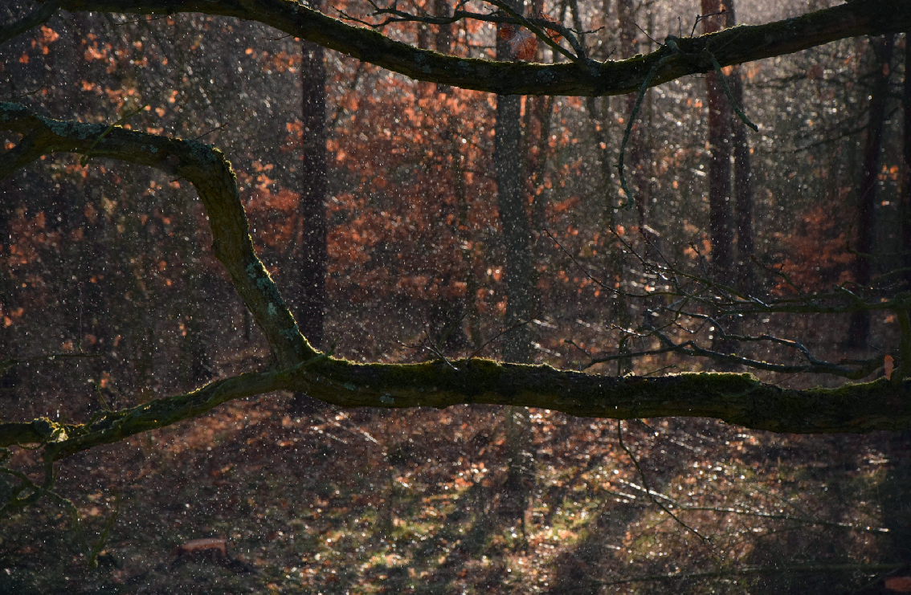
Abbildung 10 Waldregen

Der Wasserkreislauf nach heutigem Verständnis

- Vergleichen Sie beide Schaubilder. Welche Einflüsse werden in Plinius’ Darstellung
noch nicht genannt?
- Informieren Sie sich im Internet darüber, welche weiteren Auswirkungen Wald- rodungen auf die Umwelt haben, und notieren Sie Ihre Ergebnisse stichpunktartig.
Aufgaben

Servate silvas!
5

Als Cicero im Jahr 63 v. Chr. sein Konsulat antrat, sprach er sich in mehreren Reden vehement gegen ein Ackergesetz aus, das der Volkstribun P. Servilius Rullus kurz zuvor eingebracht hatte. Er deckt die politische Dimension des Gesetzes auf und setzt sich zugleich für den Erhalt des staatlichen Waldes in Süditalien ein. Geplant war nämlich, dass Teile dieses Waldes veräußert werden, um mit dem Erlös Grundstücke für landlose römische Bauern zu kaufen. Was ehrenhaft klingt, sollte in Wirklichkeit gewissen Hintermännern die Verfügungsgewalt über die Staatsländereien verschaffen. Daher bekämpfte Cicero gleich am ersten Tag seines Konsulats das beantragte Gesetz. Wenig später hielt er dagegen noch drei weitere Reden und konnte das Vorhaben letztlich verhindern.
In der folgenden Passage aus Ciceros erster Rede De lege agraria führt er Rullus vor Augen,
wie unvernünftig es wäre, den staatlichen Wald zu verkaufen. Denn dann würden dem rö- mischen Volk in Zukunft diejenigen Einkünfte fehlen, die ihm bislang aus der Verpachtung des Waldes erwachsen sind. Zudem würde es wertvoller Holzreserven und des schönen Anblicks der Bäume beraubt.

acutus – scharfsinnig
venire (veneo) – verkauft werden
silva Scantia = Wald in Kampanien
(Süditalien); er gehörte zu den Staatsländereien
indagare – aufspüren
tenebrae (Pl.) – Finsternis eruere – ausgraben
vectigal (n.) – Steuer
subsidium belli – Reserve im Krieg
1 Exspecto, quid tribunus plebis vigilans et acutus excogitet.
»Veneat«, inquit, »silva Scantia.« Utrum tandem hanc silvam in relictis possessionibus […] invenisti? Si quid est, quod indagaveris, inveneris, ex tenebris erueris, quamquam iniquum est, tamen
5 consume sane, quod commodum est, quoniam quidem tu attulisti. Silvam vero tu Scantiam vendas nobis consulibus atque hoc senatu? Tu ullum vectigal attingas, tu populo Romano subsidia belli,
tu ornamenta pacis eripias?
(Cic. Leg. agr. 1,1,3)

- Übersetzen Sie den obigen Auszug aus Ciceros erster Rede De lege agraria.
- Erläutern Sie die Ausdrücke subsidia belli und ornamenta pacis (Z. 8).
- Beurteilen Sie anhand von Ciceros Aussagen und Ihres Wissens über den Einsatz von Holz in der Antike, welche Gründe die Römer hatten, ihre Wälder zu schützen. Diskutieren Sie die Frage im Plenum.
Aufgaben

Moralische Dilemmata im römischen Alltag

- Holzgeschirr vs. Metallgeschirr
- Holzharke vs. Metallharke
- Wachstafel aus Holz vs. Steintafel
- Holzbank vs. Steinbank im Speisesaal
- Fensterläden aus Holz vs. Stoffvorhänge
- Holzbalken vs. Steingewölbe
- Holzfässer vs. Tonkrüge für den Weintransport
- Kohlebecken vs. Hypokaustum
- in der Therme baden vs. im Fluss waschen

- Bilden Sie Gruppen von 4 bis 6 Mitgliedern. Jede Gruppe macht sich Gedanken über ein moralisches Dilemma aus der obigen Liste und sammelt Argumente für und gegen den Gebrauch von Holz. Die Listen werden im Klassenraum aufgehängt und bei Bedarf von den anderen vervollständigt. Sie verdeutlichen, was die Römer im Einzelfall von einem holzschonenden Verhalten abgehalten hat.
- Formulieren Sie für die römische Antike einen fiktiven Gesetzesentwurf, der einer
nachhaltigen Holzwirtschaft entspricht. Präsentieren Sie diesen dem Plenum.
- Überlegen Sie abschließend, welches Potenzial eine dauerhaft nachhaltige Holz- wirtschaft für den heutigen Umweltschutz hat.
Aufgaben

Literaturverzeichnis

Textausgaben

Cicero: Pro Quinctio, Pro Roscio Amerino, Pro Roscio comoedo, De lege agraria contra
Rullum, übers. von J. H. Freese, Cambridge (Mass.)/London 1984 (ND der Edition 1930). Lucius Iunius Moderatus Columella: Zwölf Bücher über Landwirtschaft, lat.-dt., Bd. 1, hrsg.
von W. Richter, München 1981.
P. Ovidius Naso: Metamorphosen, lat.-dt., übers. und hrsg. von E. Rösch, München 1³1992.
C. Plinius Secundus d. Ä.: Naturkunde, lat.-dt., Buch XXXI: Medizin und Pharmakologie: Heilmittel aus dem Wasser, hrsg. und übers. von R. König, Zürich 1994.
C. Plinius Secundus d. Ä.: Naturkunde, lat.-dt., Buch XXXIV: Metallurgie, hrsg. und übers. von
R. König, München/Zürich 1989.
C. Plinius Secundus d. Ä.: Naturkunde, lat.-dt., Buch XXXVI: Die Steine, hrsg. und übers. von
- König, München 1992.

weitere Quellen

Umweltbundesamt: Wilke, S. (2022): Rohstoffe als Ressource. Umweltbundesamt. https:// www.umweltbundesamt.de/daten/ressourcen-abfall/rohstoffe-als-ressource, abgerufen am 25. 05. 2023
Generation blu:, Wasserkreislauf: Viahera, K. (2021): Wasserkreislauf. Generationblue. https://www.generationblue.at/wasserwissen/trinkwasser_abwasser/wasserkreislauf. html, abgerufen am 25. 05. 2023
BMEL: Bundesministerium für Ernährung und Landwirtschaft (2022): Unser Wald. https:// www.bmel.de/SharedDocs/Downloads/DE/Broschueren/unser-wald-2022.html, abge- rufen am 25. 05. 2023

Abbildungsverzeichnis

Deckblatt: Wald [Gierather Wald (https://commons.wikimedia.org/wiki/File:Gierather_ Wald_-_Fichtenforst.jpg), Foto von Rick Hoppmann, CC0 1.0 Universal, https:// creativecommons.org/publicdomain/zero/1.0/deed.en]
- 3 Abbildung 1: Natürlicher Wald [Der Laibach im Naturschutzgebiet »Tatenhauser Wald« in Halle (Westf.), NRW, Deutschland (https://commons.wikimedia.org/wiki/File: Naturschutzgebiet_Tatenhauser_Wald,_Laibach_IMG_0664.jpg), Foto von Klaus Schmedtmann, CC0 1.0 Universal, https://creativecommons.org/publicdomain/ zero/1.0/deed.en]
S. 7 Abbildung 2: Lagerfeuer [Burning campfire in close-up (https://commons.wikimedia. org/wiki/File:Burning_campfire_in_close-up_(Unsplash).jpg), Foto von Janko Ferlic, CC0 1.0 Universal, https://creativecommons.org/publicdomain/zero/1.0/deed.en]
S. 7 Abbildung 3: Römischer Speisesaal [Painting-house – reconstruction of a Roman dining room (https://commons.wikimedia.org/wiki/File:Reconstructed_Roman_ dining_room_in_the_Painting_House.jpg), Foto von Szilas, CC0 1.0 Universal, https://creativecommons.org/publicdomain/zero/1.0/deed.en]
S. 7 Abbildung 4: Antiker Dreiruderer [Українська: модель римської триреми (https:// commons.wikimedia.org/wiki/File:Mainz2031.jpg), Foto von O. Mustafin, CC0 1.0 Universal, https://creativecommons.org/publicdomain/zero/1.0/deed.en]
S. 8 Abbildung 5: Rekonstruktion eines römischen Hauses [Painting-house – reconstruction of a Roman house in the museum. (https://commons.wikimedia.org/wiki/ File:Painting-house_-_reconstruction_of_a_Roman_house_in_the_museum.jpg), Foto von Szilas, CC0 1.0 Universal, https://creativecommons.org/publicdomain/ zero/1.0/deed.en]
S. 9 Abbildung 6: Baumsetzling [Close-up view of hands surrounding a pine tree seedling freshly planted in February 2009 (https://commons.wikimedia.org/wiki/File:Seedling_ planting.jpg)]
S. 11 Abbildung 7: Schema eines Hypokaustums [Schéma de fonctionnement d’un hypo- causte avec foyer et distribution de la chaleur. (https://commons.wikimedia.org/wiki/ File:P%C3%A9tra._Sch%C3%A9ma_de_fonctionnement_d%E2%80%99un_ hypocauste.jpg), Bild von Jeane-Pierre Adam, Foto von Szilas, CC0 1.0 Universal, https://creativecommons.org/publicdomain/zero/1.0/deed.en]
S. 14 Abbildung 8: Moderne Darstellung einer Dryade [Line art drawing of a dryad. (https:// commons.wikimedia.org/wiki/File:Dryad_(PSF).png), Zeichnung von Pearson Scott Foresman, Foto von Szilas, CC0 1.0 Universal https://creativecommons.org/ publicdomain/zero/1.0/deed.en]
S. 16 Abbildung 9: Bayrischer Wald [Bayrischer Wald – Aufichtenwald (https://commons. wikimedia.org/wiki/File:Bayerischer_Wald_-_Aufichtenwald_001.jpg), Foto von Willow, CC0 1.0 Universal, https://creativecommons.org/publicdomain/zero/1.0/deed. en]
S. 19 Abbildung 10: Waldregen [Spring Rain (https://commons.wikimedia.org/wiki/File: Spring_Rain_(252336913).jpeg), Foto von Darklighter1, CC0 1.0 Universal, https:// creativecommons.org/publicdomain/zero/1.0/deed.en]

